

Subdirección Gestión Asistencial

SJV/IJC

**ACTA REUNIÓN N°6, MARTES 30 DE NOVIEMBRE DE 2021**

**COMITÉ LISTA DE ESPERA**

**SERVICIO DE SALUD OSORNO**

Con la presencia de la Red Asistencial SSO, Dra. Sandra Jiménez inicia quinta video conferencia vía ZOOM del Comité de Lista de Espera a las 15:36 hrs.

1. **Estado Lista de Espera**

A continuación, se muestra la Lista de Espera del SSO con corte al 27-11-2021 publicada en Salud digital.

* 1. **Lista de Espera para Consultas Nuevas de Especialidades Médicas**

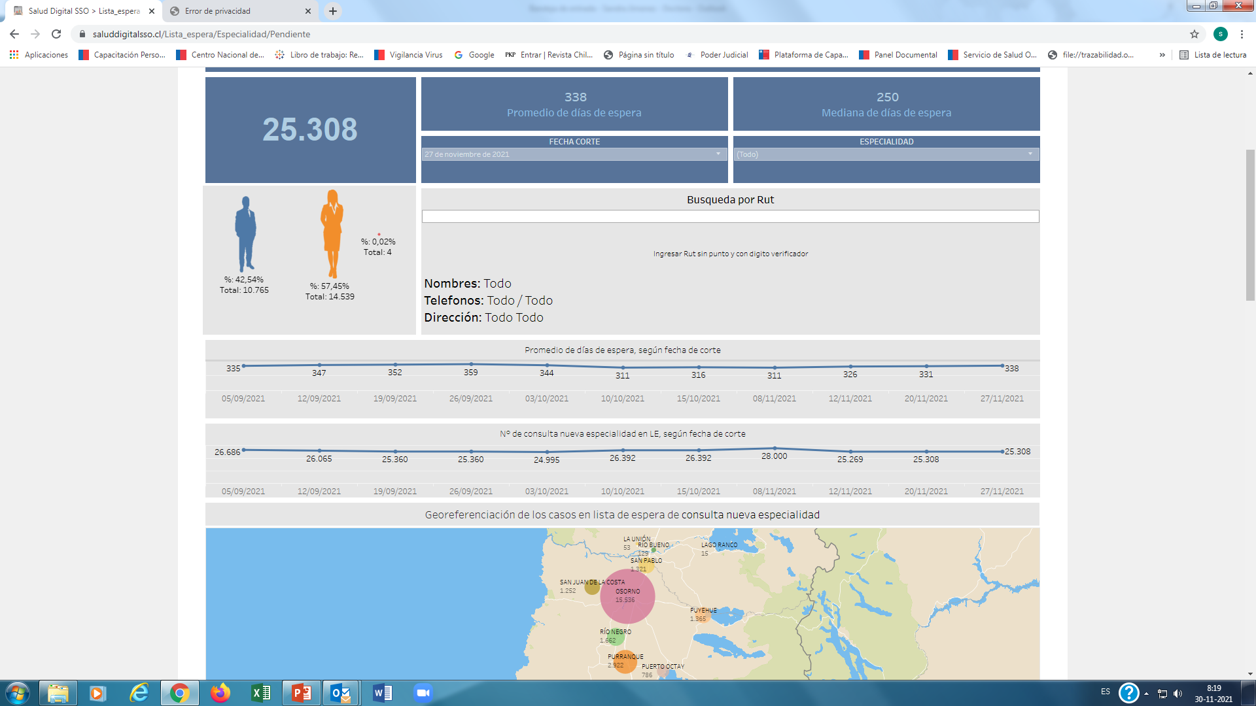

* + 1. **Egresos Lista de Espera Médica año 2021**

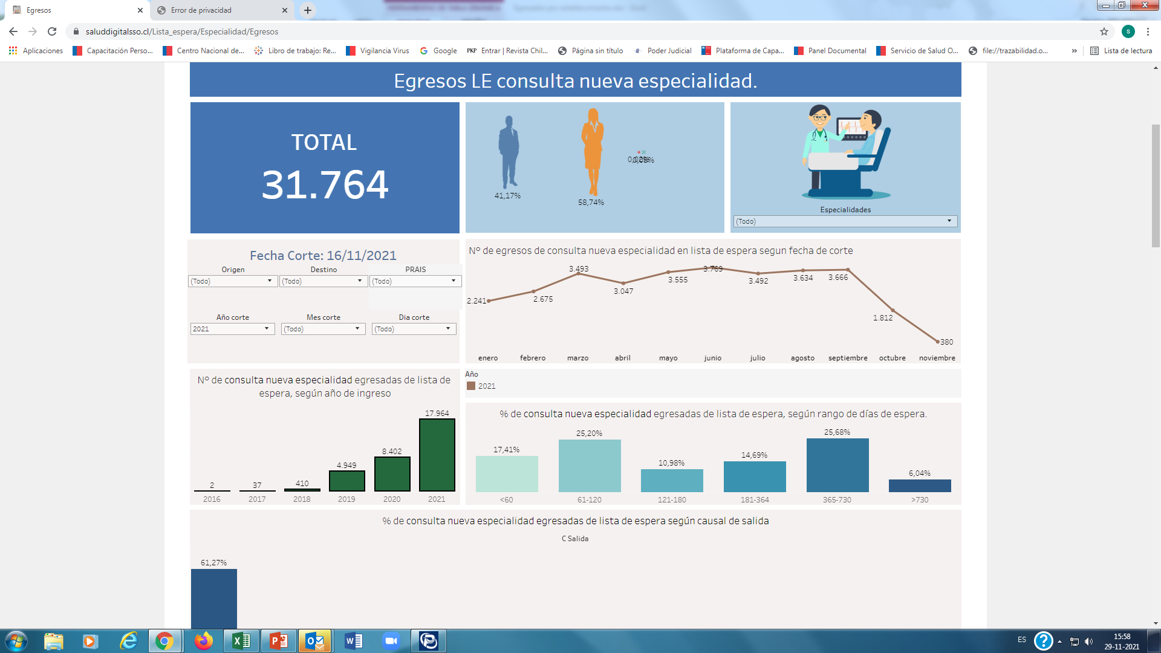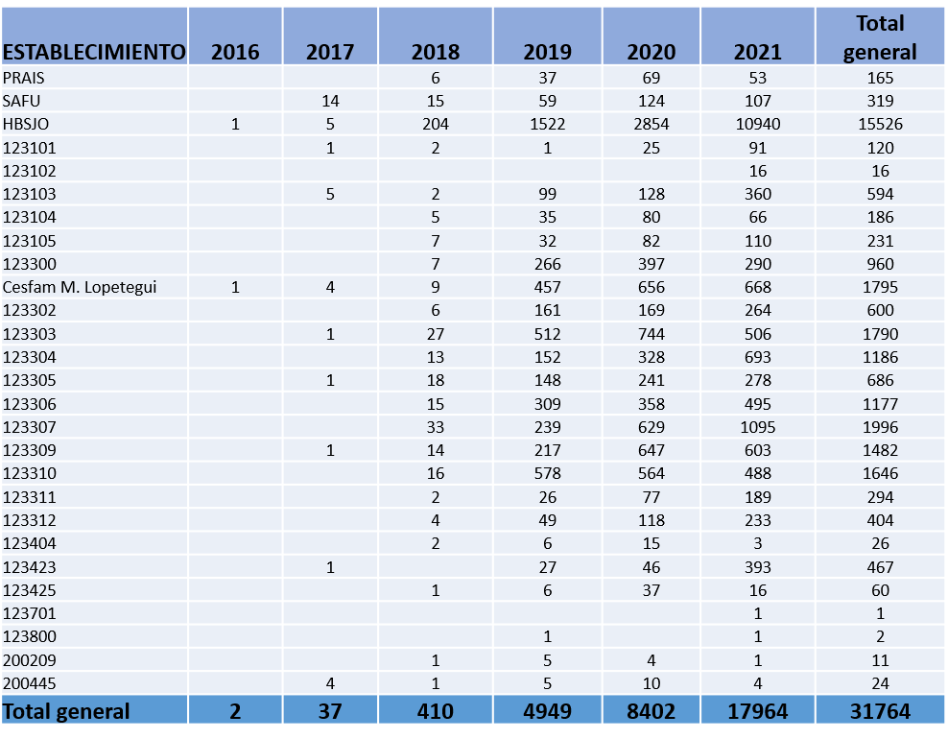

* 1. **Lista de Espera Odontológica**

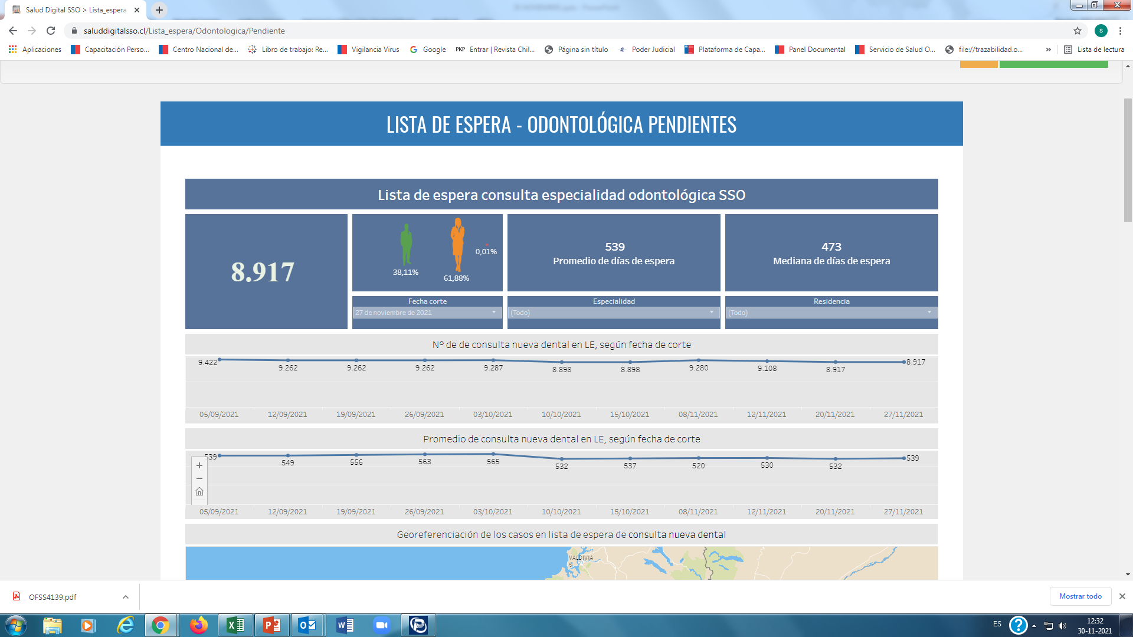

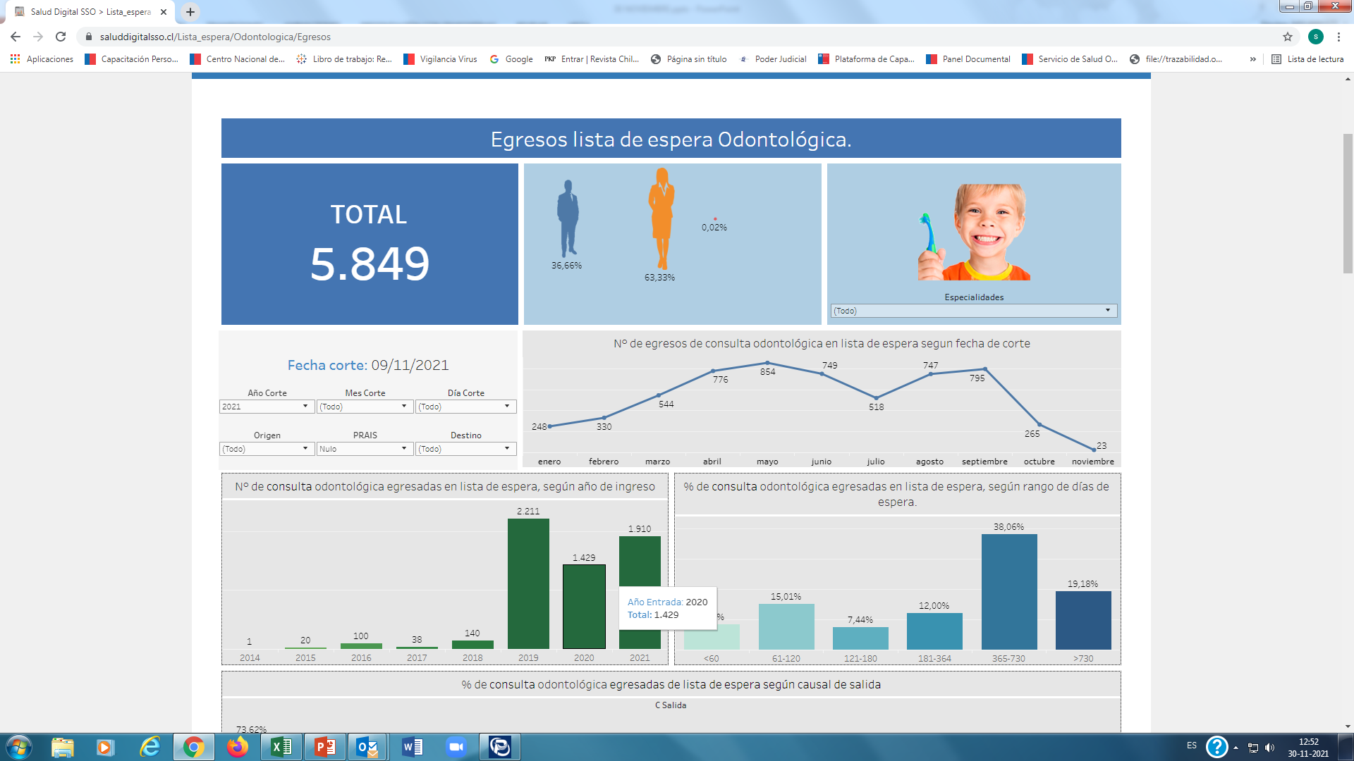

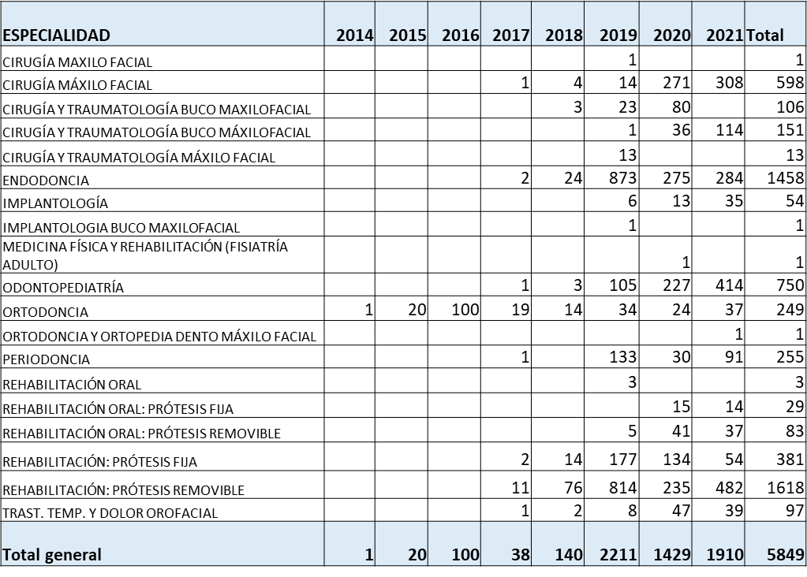

* 1. **Lista de Espera Intervenciones Quirúrgicas**

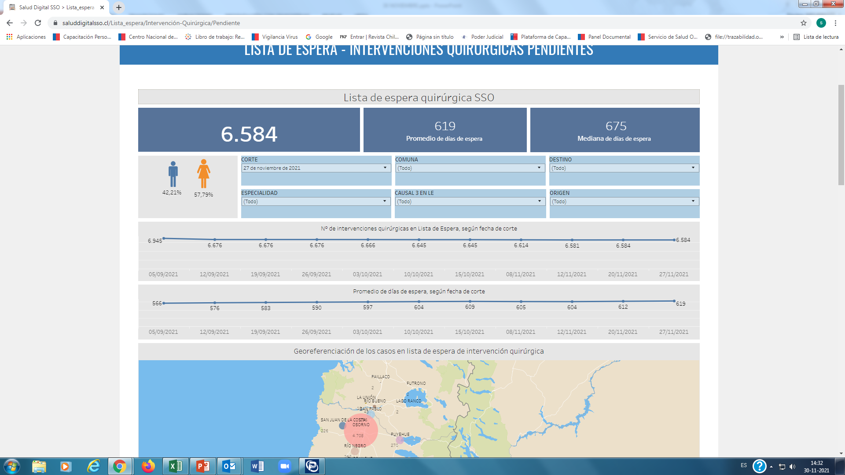

* + 1. 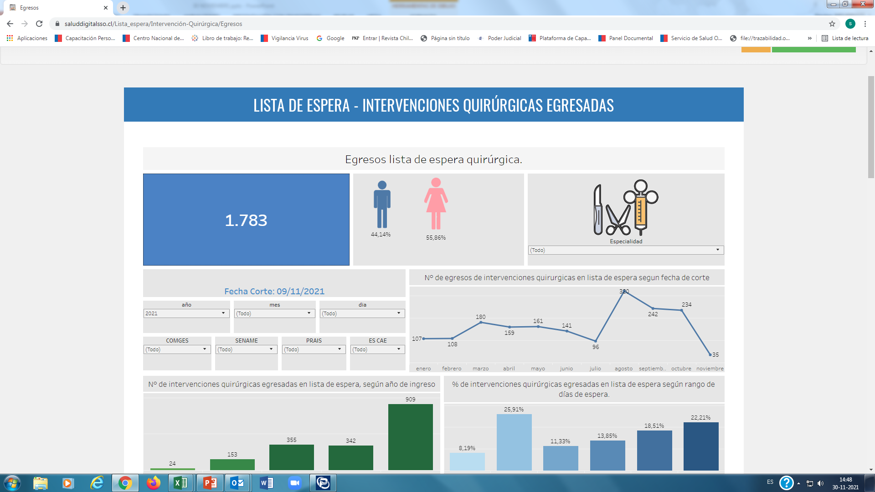**Egresos Intervenciones Quirúrgicas. Año 2021**

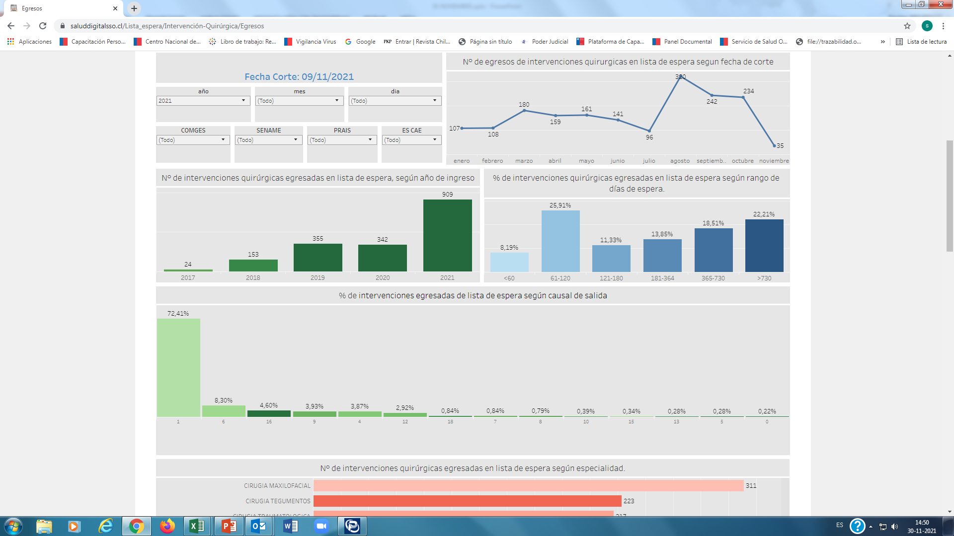

* + 1. **Lista de Espera Cirugías Menores en APS**

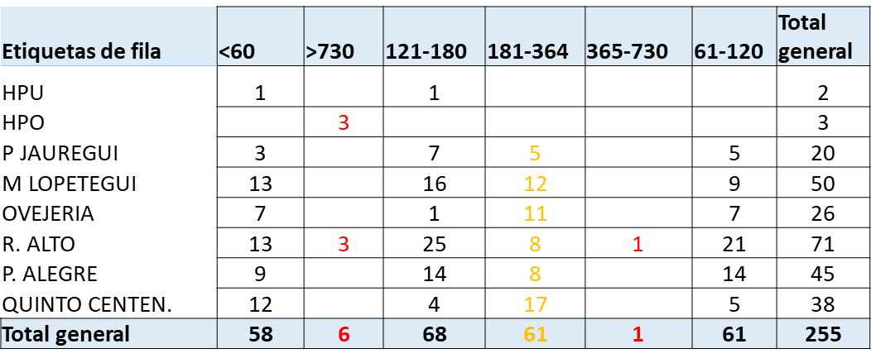

1. **COMGES 3° Corte**

Dra. Sandra. Jiménez presenta las apelaciones del 3er Corte COMGES (ver archivo adjunto):

* 1. **Apelación COMGES 4**

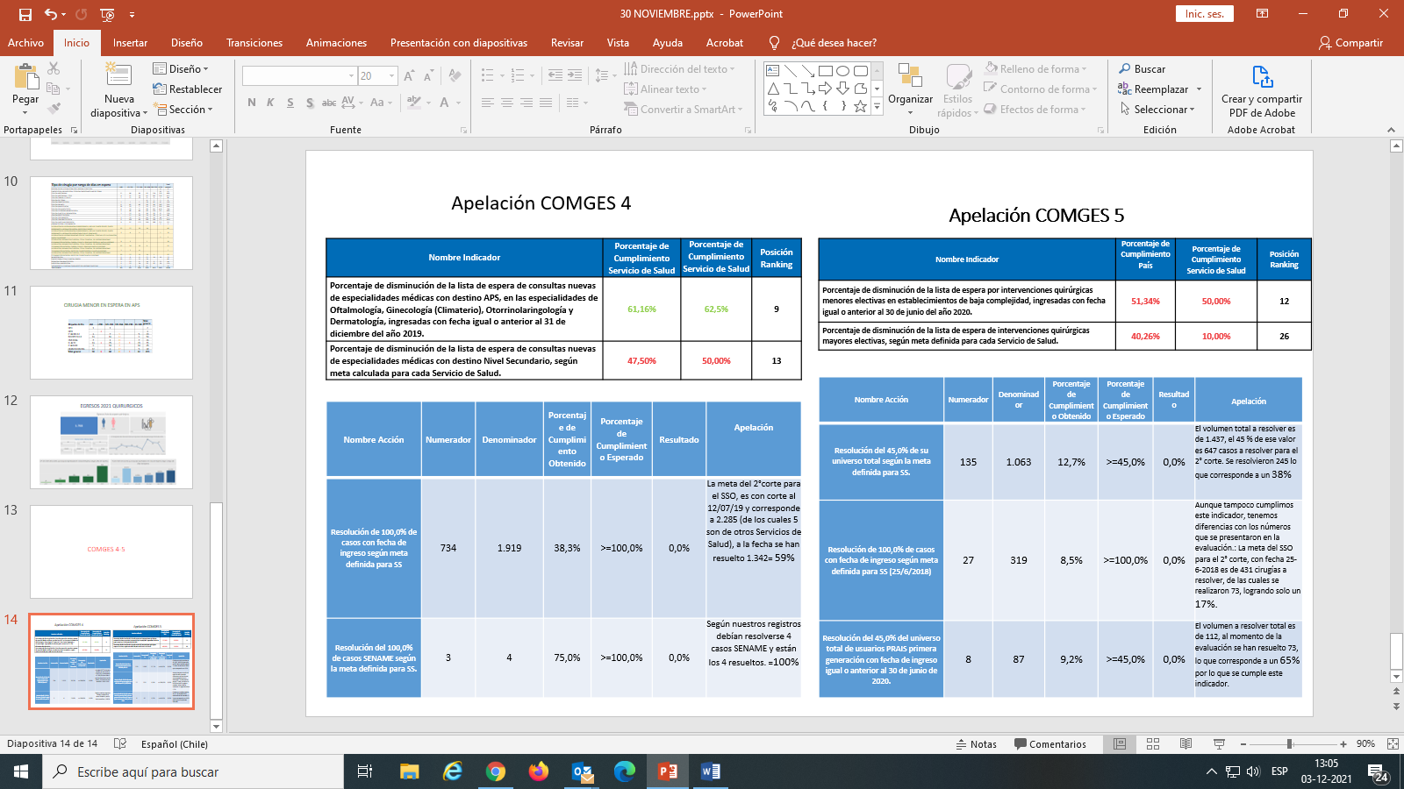

* 1. **Apelación COMGES 5**



1. **Acuerdos y Comentarios**

* Belen Rodriguez comenta sobre el trabajo de limpieza que ha realizado de Cirugías Menores ya que no existen atenciones de respaldo para realizar el egreso correspondiente, el año 2020 ya estan egresados de SIGTE, pendiente el año 2019 y 2021.
* Belen inforama que exixte un usuario que tiene 2 NSP y no se puede egresar de SIGTE, ya que cambio de Rut. Se acuerda enviar a DEGI para solicitar el egreso desde Nivel Central.
* Se coordinarán visitas a Hospital Purranque y Hospital Río Negro para revisar los egresos de Lista de Espera.
* Omar Contreras, comenta las especielidades de Otorrino y Oftalmologia:
  + En Purranque existe problema con la especialidad de Otorrino. Falta de recuersdo humano médico (ir a Purranque y atender allá). Existen 11 hrs PAO Dr. Carrillo y son insuficientes. Ideal llavarlo a otra parte de la Red.
  + Para el caso de Oftalmología la Dra. Esta trabajando para egresar lo más antiguo. Si no existen inconvenientes, se debería lograr limpiar el año 2019.
* Dra. Sandra Jimenez y Denisse Villalobos agradecen al DSM Osorno (Cesfam Lopetegui) por el apoyo de Box en la Especialidad de Cardiología, se trabaja desde 8:00 a 18:00 enfocado en lo más antiguo. Esto considera un gran aporte a los usuarios.
* Marcos Gonzalez informa sobre el trabajo coordinado entre Hospital Base San José Osorno y Servicio de salud direccionado a la resolución de Lista de Espera
* Claudia Saavedra informa sobre el proceso de Oftalmologia con la disminución de 4 policlinicos.
* Pedro Medel informa que continuan los errores de SIGTE (api), lo que produce una recarga laboral y posibilidad de error al no subir todos los archivos que se deben generar en forma correcta.
* Irma Jofré comenta que el Hospital Base San José Osorno entrego las bases de datos solcitadas por el Depto de auditoria de Minsal para revisar el registro de Lista de Espera.
* Claudia Saavedra sugiere reactivar el trabajo realizado hace unos años referente a Auditorias Internas, con la revisión de Fichas.

1. **Asistencia a Video Conferencia por Zoom**

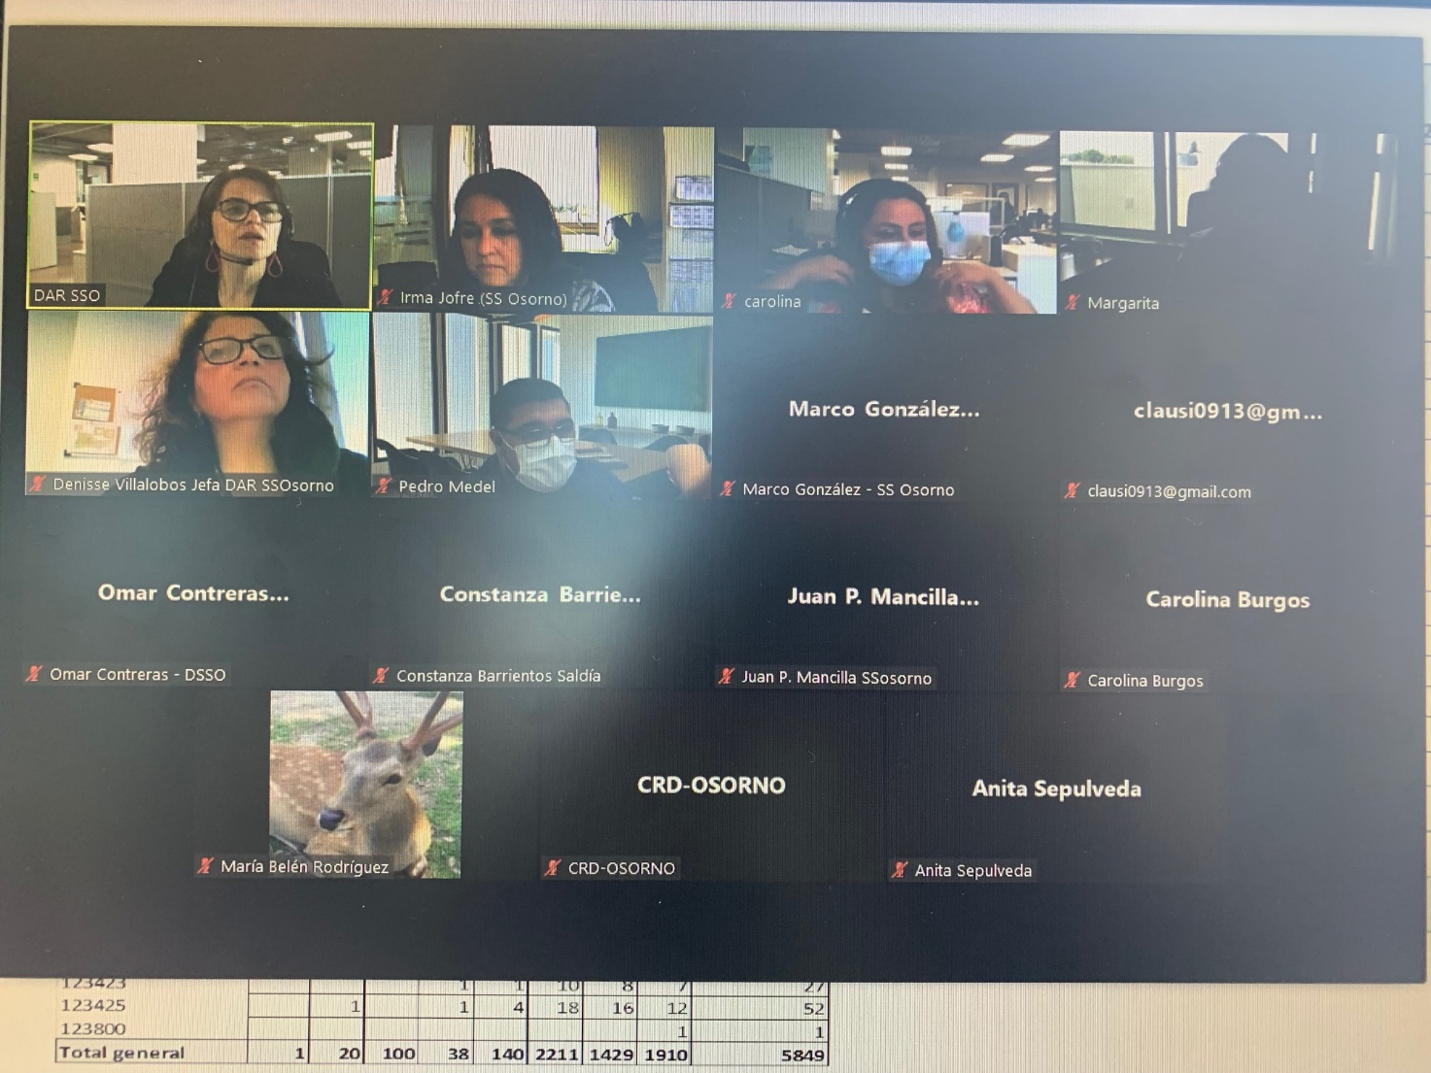

**Próxima Reunión:** Se enviará fecha por email

**Termino de reunión 16:30 hrs.**